***Игровая программа по правилам дорожного движения (ПДД)***

***«Я шагаю по улице»***

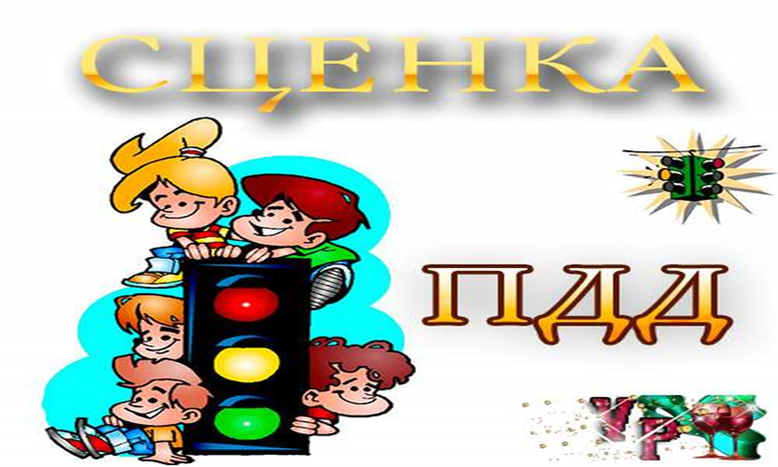

***«Я шагаю по улице»***

**Цели:** закрепить у ребят знания правил дорожного движения; углублять знания учащихся о правилах дорожного движения; формировать представления младших школьников о безопасности дорожного движения при передвижении по улицам и дорогам; воспитывать навыки выполнения основных правил поведения учащихся на улице, дороге, с целью предупреждения детского дорожно-транспортного травматизма.

**ХОД ЗАНЯТИЯ**

**Пояснительная записка.**

Методическая разработка по профилактике детского дорожно-транспортного травматизма «Я шагаю по улице» разработана для 1 класса. Проводится в форме викторины.

**Цель данного мероприятия:**

- привитие навыков безопасного поведения на дорогах; пропаганда правил дорожного движения среди учащихся,

**Задачи:**

-углубить и закрепить знания детей по ПДД;

-развить логику, мышление, творческие способности детей;

-воспитывать культуру безопасного поведения на улицах и дорогах;

Викторина состоит из 5 конкурсов, где учащимся предлагается себя проверить: на знание правил дорожного движения, на знание дорожных знаков, на развитие логического мышления, на развитие творческих способностей.

**Ожидаемые результаты после проведения данного мероприятия:**

-теоретическое знание учащихся ПДД;

-соблюдение учащимися ПДД на практике.

**Оборудование:**

 дорожные знаки,

карандаши, бумага,

загадки,

рисунки для баллов,

плакаты с правилами дорожного движения.

**Оформление зала**:

Плакаты, презентация.

**Ход мероприятия**

*-Ребята! Сегодня у нас необычное занятие. Мы сегодня будем соревноваться друг с другом в знании ПДД*. *Вы уже знаете, что для того чтобы на дорогах было безопасно, все автобусы и автомобили подчиняются строгим законам дорожного движения. Знать и выполнять правила поведения на улицах должны и все пешеходы: взрослые и дети. Итак, мы сегодня с Вами проведем викторину по ПДД «Я шагаю по улице».*

**Нам может улица задать**

**Вопросов очень много,**

**Но первое, что надо знать, -**

**Как перейти дорогу.**

**Хочу сказать заранее:**

**Дорога не игрушки.**

**Здесь главное внимание**

**И ушки на макушке.**

**При переходе не спеши,**

**Оставим все забавы**

**И хорошенько поглядим**

**Налево и направо.**

**Чтоб скрыться что-то не могло**

**От пешехода взора.**

**И быть, конечно, не должно**

**Помехи для обзора.**

**Дорогу каждый перейдет  
И правильно и просто,  
Где пешеходный переход,  
А также перекресток.**

**О том, что это важно знать,**

**Давайте не забудем.**

**И правила все соблюдать,**

**Конечно, все мы будем.**

*- За каждый правильный ответ команда получает жетон. За нарушение дисциплины один жетон снимается. У кого жетонов останется больше, тот и выиграет*

*-У нас сегодня участвуют три команды* (Представление команд)

**Команда «Светофор».**

На посту в любое время,

Внимание, глядит в упор

На вас трехглазый светофор –

Зеленый, желтый, красный глаз.

Он каждому дает приказ!

**Команда «Дорожный знак».**

Самый малый знак дорожный,

Он стоит не просто так,

Будьте, люди, осторожны,

Уважайте каждый знак!

**Команда «Постовой».**

На посту в любое время

Дежурит ловкий постовой.

Он управляет сразу всеми,

Кто перед ним на мостовой!

*- Молодцы, команды!*

***1. Разминка***

*Сейчас я проверю, какие вы внимательные пешеходы и готовы ли вы к игре. Я вам задаю вопрос, а вы отвечаете «да» или «нет».*

- Что хотите - говорите, в море сладкая вода? (Нет)   
- Что хотите - говорите, красный свет - проезда нет? (Да)   
- Что хотите - говорите, каждый раз, идя домой, играем мы на мостовой? (Нет)   
- Что хотите - говорите, но если очень вы спешите, то перед транспортом бежите? (Нет)   
- Что хотите - говорите, мы всегда идем вперед только там, где переход? (Да)   
- Что хотите - говорите, мы бежим вперед так скоро, что не видим светофора? (Нет)   
- Что хотите - говорите, на знаке «здесь проезда нет» нарисован человек? (Нет)   
- Что хотите - говорите, на круглых знаках красный цвет означает «здесь запрет»? (Да)

***1 конкурс. «Ответь на вопрос».***

*- Ребята, сейчас я буду задавать вопросы командам по очереди, за правильный ответ – 1 жетон. Если команда не может ответить, отвечают другие команды.*

1) В каком порядке расположены сигналы светофора сверху вниз? (Красный, желтый, зеленый).

2) Что обозначает красный цвет светофора? (Стоп)

3) Что обозначает желтый цвет светофора? (Внимание, приготовиться к пути)

4) Что такое зебра? (Пешеходный переход)

5) Как нужно обходить автобус? (Только сзади, а еще лучше подождать когда он уедет)

6) Что такое перекресток? (Пересечение улиц)

7) Как нужно вести себя в транспорте? (Громко не разговаривать, не кричать, не толкаться, уступать место старшим и обязательно оплачивать проезд)

8) Как называется проезжая часть дороги с твердым покрытием? (Шоссе)

9) Как называется человек едущий на транспорте? (Пассажир)

10) Как называется человек совершающий движение пешком? (Пешеход)

11) Как называется место ожидания автобуса? (остановка)

12) Какие вида транспорта, работающие от электричества, вы знаете? (Троллейбус, трамвай, электричка)

***2 конкурс. «Знаете ли дорожные знаки»***

*- Ваша задача определить, что это за дорожный знак и что означает.*

(Учитель показывает по очереди дорожные знаки, учащиеся угадывают за каждый правильный ответ получают жетон)

- А теперь немножко отдохнём.

**Игра «Это я, это я…»**

-Кто из вас в вагоне тесном

Уступил старушке место?

- Кто, пусть честно говорит,

На трамвае не висит?

- Кто летит вперед так скоро,

Что не видит светофора?

-Кто из вас идет вперед

Только там, где переход?

- Кто из вас не знает, что красный свет-

Это значит – хода нет?

- Кто ГАИ помогает,

За порядком наблюдает?

*- Молодцы!*

***3 конкурс «Отгадай загадку»***

1.Тихо ехать нас обяжет,

Поворот вблизи покажет

И напомнит, что и как,

Вам в пути… (дорожный знак).

2.Что за «зебра» на дороге?

Все стоят, разинув рот.

Ждут, когда мигнет зеленый,

Значит это… (переход)

3.Днем и ночью я горю

Всем сигналы подаю

Есть три цвеа у меня,

Как зовут меня, друзья? (Светофор)

4.маленькие домики

по улице бегут

мальчиков и девочек

домики везут (автоусы)

5. Пьет бензин как молоко,

Может бегать далеко.

Возит грузы и людей,

Ты знаком, конечно, с ней.

Обувь носит из резины,

Называется … (машиной).

6.И автобус и трамвай

Едут быстро-не зевай

Всем известно на планете

Осторожней будьте…(Дети)

***4 конкурс. «СОБЕРИ дорожный знак».***

**-** Вам даны дорожные знаки, вам нужно их собрать и назвать.

*А пока девочки нашего класса споют вам частушки про ПДД.*

**Частушки**

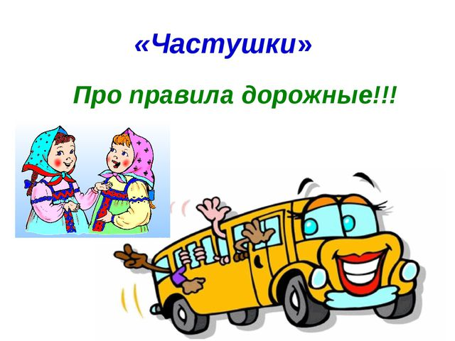

«Жигули», «тойоты», джипы,

Сразу растеряешься,

Коль в сигналах светофора

Ты не разбираешься.

Пешеход идет, мечтает,

Не глядит по сторонам

Вдруг машина выезжает

Зацепляет бампером.

От чего бы это вдруг

Стрелки дружно встали  в круг?

Может это карусели

Мы на них бы дружно сели.

Знак с лопатой на пути

Знай работы впереди

Землю рою, ищу клад

Значит, буду я богат.

Вот так знак! Глазам не верю

Для чего здесь батарея?

Унесу к себе домой

Будет мне тепло зимой.

***5 конкурс. «Художественный»***

*- Ребята вам дается 5 минут нарисовать дорожные знаки. Ваша задача нарисовать как можно больше знаков и правильно.*

*-Сейчас каждая команда покажет и назовет дорожные знаки, которые они нарисовали. За каждый правильно названный знак 1жетон.*

*-Пока команды рисуют знаки, давайте посмотрим небольшие инсценировки, подготовленные командами.*

**Команда «СВЕТОФОР»**

|  |
| --- |
| **ВРЕДИНА** Эта сценка по правилам дорожного движения. На Вредину (она похожа на Бабу-Ягу) играющие не обращают внимания, для них она не видима. Чтобы спектакль получился зрелищным нельзя забывать о музыкальном сопровождении. На выход и уход Вредины – одна мелодия, а на появление других действующих лиц – другие мелодии.  **Действующие лица:** Вредина, 1 ученик, 2 ученик, пешеход, 1 девочка, 2 девочка  *На сцену выходит Вредина*  **Вредина** Сижу я часто у дороги, И жду детишек на природе. Они совсем неосторожные, Не учат правила дорожные. Люблю, таких я, бестолковых, И не люблю ребят толковых.? Ой, стойте, вижу, паренёк, Бежит к дороге, со всех ног. Уж я на этом отыграюсь, Уж я над ним, поиздеваюсь.  *(Появляется 1 ученик)*  **1 ученик** Ну вот, опять, ну что за наказанье, Мне от учителя влетит за опозданье. Здесь, как назло, зажёгся красный…  **Вредина** А ты беги, он не такой опасный, Машины могут и притормозить, Здесь едут медленно, успеешь проскочить.  **1 ученик** А что, быть может быстро, и, правда, проскочу, Я опоздать к урокам, нисколько, не хочу. Ой, нет, машины, скутер, ещё КАМАЗ огромный, Я лучше подожду, когда зажгут зелёный. *(ждёт)*  **Вредина (злобно)** Ну что же ты стоишь, сигнал напрасно ждёшь? На красный светофор, ты смело не идёшь? Ведь опоздаешь, точно знаю, Тебя быть смелым, призываю! *(ждёт, когда перейдёт, но ученик не торопится, разозлено)* Ну вот, пока ты здесь томился, Зелёный свет, некстати, появился.  **1 ученик (радостно)** А вот горит зелёный, мне можно перейти, Надеюсь, что успею, я вовремя придти. *(уходит)*  **Вредина (в ярости)** Опять, опять, промашка, ну что же за напасть, Без этих глупых деток, могу совсем пропасть! Чу, слышу, приближаются девчонки веселушки, Ну, берегитесь, девочки, готовьте свои ушки. *(появляются две девочки)*  **1 девочка** Ой, Диана, посмотри, нам красный свет моргает, Придётся подождать, об этом каждый знает.  **2 девочка** Смотри, машин немного, мы сможем пробежать, Иначе будем вечность, здесь твой зелёный ждать.  **Вредина (обращаясь к 1 девочке)** Действительно, подумаешь, вам пробежать немного, На этом перекрёстке, короткая дорога.  **1 девочка** Не знала я, Диана, что правил ты не знаешь. Не знала я, Диана, что их не соблюдаешь. Запомни раз и навсегда, ведь ты моя подружка, Тебя машина может сбить, и это не игрушка!  **Вредина (2 девочке)** Скажи ты ей скорее, что вот она трусиха, Что ты её храбрее, и всё проскочишь лихо.  **2 девочка** Амина, чего здесь думать, не надо опасаться, Здесь можно очень быстро, к проспекту перебраться. *(берёт подругу за руку и собирается перейти)*  **1 девочка** Идём, я не боюсь, (Вредина потирает руки) на тот проспект огромный, Пока мы спорили с тобой, зажёгся свет зелёный. *(девочки уходят)*  **Вредина (рвёт на себе волосы)** Ну, всё, я ухожу, терпенья больше нет, Опять горит зелёный, мной ненавистный свет! Который уже день, стою я здесь напрасно, Все понимают, видимо, что нарушать опасно. Пойду, найду, хоть где-нибудь, себе другое место, Уж там тогда, наверняка, мне будет интересно. |

Команда «ДОРОЖНЫЕ ЗНАКИ»

**Не играй на проезжей части!**

В сценке участвуют от 3-ех до 5-ти детей. В качестве мячика используйте воздушный шарик.

Дети около бордюра играют в футбол. Каждый от себя что-то кричит, например:

«Давай сюда!»,

«Пас мне!»,

« Сейчас я забью гол!»,

« Киньте мячик мне! Я тоже хочу!» и т.д.  
 И неожиданно мячик попадает на дорогу.  
Все сразу останавливаются, а один ребенок (мальчик) бежит за мячиком на дорогу и кричит:

- Я его сейчас достану!  
Остальные кричат ему:

- «Подожди!»,

- «Стой!»,

- «Не надо!», «Вернись!».  
Но мальчик их не слушает и выбегает на дорогу, и прямо перед ним выезжает автомобиль (ребенок с рулем в руках, или если есть возможность, держа лицом к залу, рисунок машины на ватмане) и лопает мячик.  
Мальчик, что бежал за мячиком успевает отскочить на бордюр. Все остальные дети подбегают к нему. Мальчик начинает плакать, его успокаивают.

2 ребенок:  
Ты не в цирке! Здесь дорога.  
Повернется руль немного —  
Ну, кого ты удивишь?  
Под машину угодишь.

3 ребенок:  
Футбол – хорошая игра  
Пусть каждый тренируется  
На стадионах, во дворах,  
Но только не на улицах!

Выходит полицейский.

Полицейский:  
Вот, запомните, друзья!  
На проезжей части ни во что играть НЕЛЬЗЯ!

Команда «ПОСТОВОЙ»

**Переходи дорогу правильно!**

Декорации оставьте от первой сценки. Только добавьте рядом с пешеходным переходом знак пешеходного перехода.  
Участники сценки: ребенок и кот (ребенок в маске или костюме кота).  
Ребенок стоит около пешеходного перехода и смотрит сначала налево, потом направо. К нему подходит кот.

Кот: чего стоишь головой вертишь? Потерял кого?  
Ребенок: Нет, я хочу перейти дорогу.  
Кот: так чего же медлишь? Взял бы, да и перешел давно! Что тебе мешает?  
Ребенок: нет, так нельзя! Нужно переходить дорогу по правилам дорожного движения!  
Кот: Чего? По каким еще правилам? Вот я кот, я, где хочу, там и хожу! И так же могу перейти дорогу там, где хочу!  
Ребенок: нет кот, ты не прав! Так нельзя!  
Кот: да что ты заладил «нельзя» да «нельзя»! мне можно! Вот смотри!

Кот пытается перейти дорогу не по зебре, но ребенок его останавливает.

Ребенок:  
Всем ребятам умным ясно:  
Где дорога – там опасно!  
Отыщи-ка, пешеход  
Чёрно-белый переход!

Не горит зелёный свет?  
Светофора вовсе нет?  
Что такое? Как же так?  
Посмотри на синий знак.

Человечек в нём идёт?  
Значит – это переход.  
У дороги смирно встань,  
Не беги, не хулигань,

Маму за руку бери,  
Вправо-влево посмотри!  
Приглашает переход:  
— Проходи по мне вперёд!

Кот: вот те раз! стихами даже заговорил! Ну и что мне ваш этот пешеходный переход даст?  
Ребенок:  
Вот послушай, объясню я, как тебе себя вести,  
Чтоб ты мог дорогу эту безопасно перейти!

Вот обычный переход.  
По нему идёт народ.  
Белые полоски тут  
через улицу ведут!  
Знак «Пешеходный переход»,  
где на «зебре» пешеход,  
Ты на улице найди  
и под ним переходи!

Кот (смеется): Ха-ха-ха! Зебра!! Ой, не могу! Ну, рассмешил ты меня! (перестает смеяться) знаешь что, сам по своей зебре переходи, а я кот и я буду ходить там, где захочу!

Кот уходит. Ребенок качает головой. Потом снова смотрит налево, а потом направо и уже поднимает ногу, чтобы ступить на пешеходный переход, как раздается шум, визг тормозов и крики кота: Ой, помогите!  
Выходит хромая кот.

Кот (хнычет): Не хочу я больше ходить сам по себе, лучше уж по вашей зебре, чем снова под машину!

Ребенок берет кота за здоровую руку, и они вместе переходят по пешеходному переходу.

Выходит полицейский.

Полицейский:  
Если надо перейти  
Тебе через дорогу,  
С этой целью по пути  
Всегда есть переходы!

Подведение итогов, награждение победителей.

Песня «ПРАВИЛА ДОРЖНОГО ДВИЖЕНИЯ»

*- Дорогие ребята, наша викторина «Я шагаю по улице» подошла к концу. И под конец нашего мероприятия мне бы хотелось, чтоб выйдя со школы у вас осталась частичка от нашей викторины, я подготовила для вас буклеты, надеюсь они вам понравятся.*

*- Я хочу вам всем пожелать здоровья, и чтобы вы всегда, в любую погоду, в разное время суток, во все времена года соблюдали правила дорожного движения, не подвергали свою жизнь и окружающих людей опасности. Спасибо!*